重庆科技大学

实 验 报 告

课程名称：_________ 数据可视化技术
学 院：_ 计算机科学与工程学院（人工智能学院）
专业班级：______ 智科2023-02 __ _
学生姓名：_____ 刘志贵 ____ __
学 号：_________ 2023440221 _

重庆科技大学实验报告
课程名称 | 数据可视化技术 |  | 实验项目名称 | 使用PyEcharts绘制图表
开课学院 |  | 计算机科学与工程学院 |  | 实验日期 | 2025年11月7日
学生姓名 | 刘志贵 | 学号 | 2023440221 | 专业班级 | 智科2023-02
指导教师 | 杨怡康 |  | 实验成绩
一、实验目的
掌握利用PyEcharts进行图表绘制的方法。
二、实验结果
实验完成了下面的内容：
- 经过查阅天气预报，了解重庆市沙坪坝区和我的家乡广东省汕尾市，以及北京市海淀区最近七天的最高气温和最低气温，完成了下表的填写。
下面表格是11月7日到11月13日的天气最高气温和最低气温数据。
 |  | 今天(t) | t+1 | t+2 | t+3 | t+4 | t+5 | t+6
沙坪坝区 | 最高气温 | 18 | 18 | 17 | 17 | 18 | 18 | 20
沙坪坝区 | 最低气温 | 16 | 16 | 16 | 16 | 16 | 15 | 16
汕尾市 | 最高气温 | 30 | 31 | 31 | 29 | 25 | 26 | 27
汕尾市 | 最低气温 | 23 | 23 | 23 | 22 | 20 | 20 | 20
海淀区 | 最高气温 | 12 | 16 | 15 | 13 | 15 | 18 | 13
海淀区 | 最低气温 | 8 | 6 | 4 | 1 | 2 | 3 | 3
按下述要求绘制组合图，每个子图为一个地点的气温折线图。
- 绘制并行多图（左右分布）
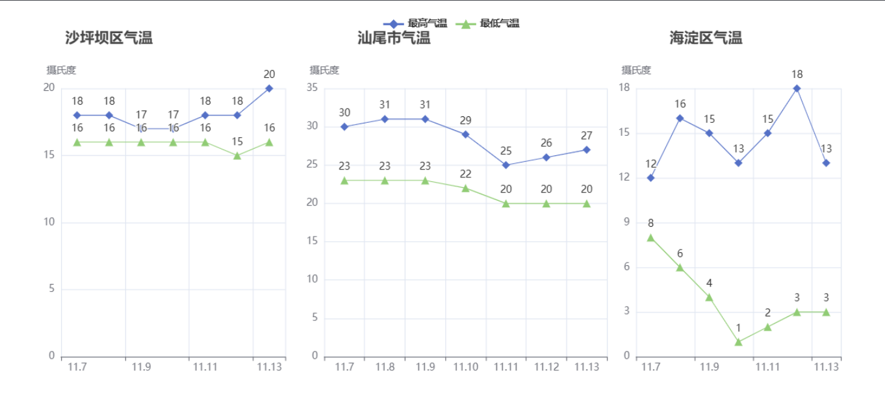
图1 气温分布并行多图
- 绘制顺序多图

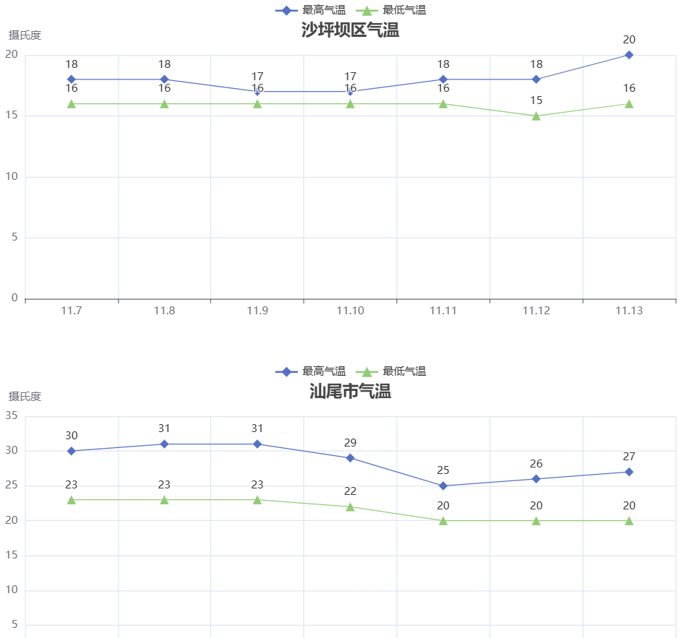
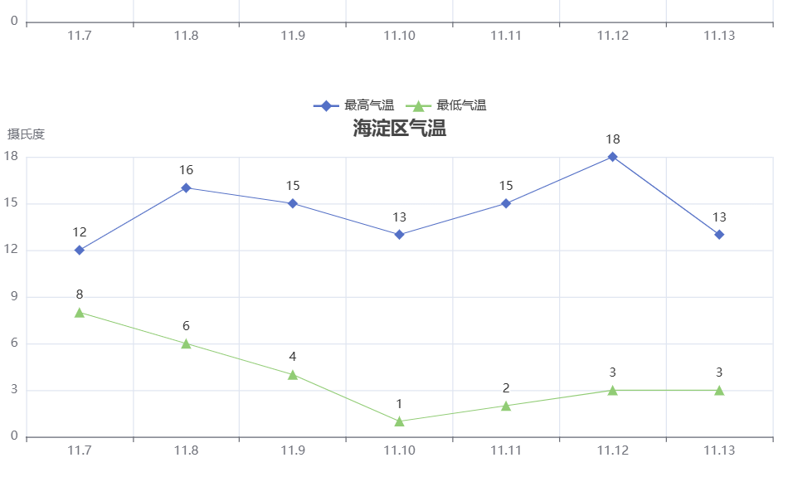
图2 气温顺序多图

- 绘制选项卡图

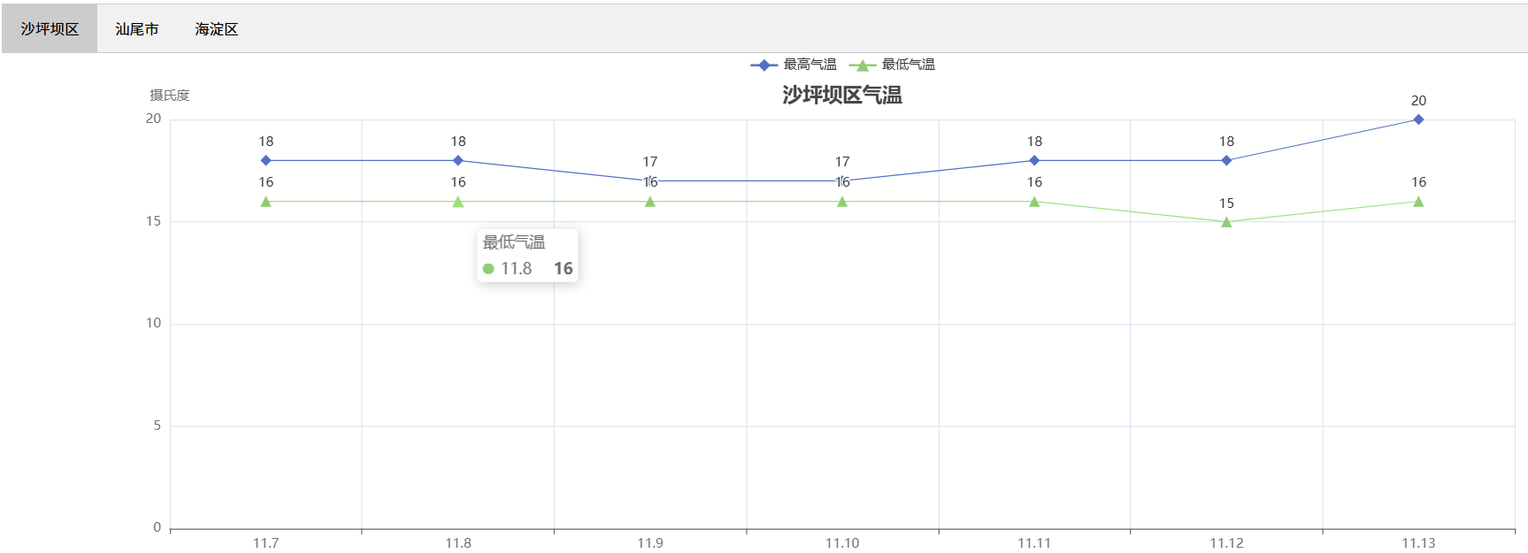
图3.1 气温选项卡图1

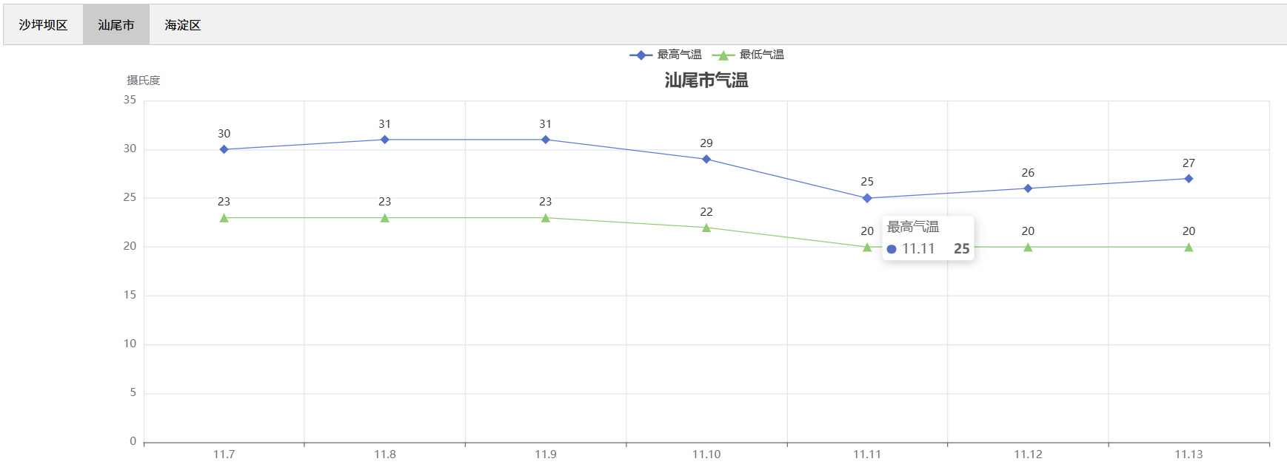
图3.2 气温选项卡图2

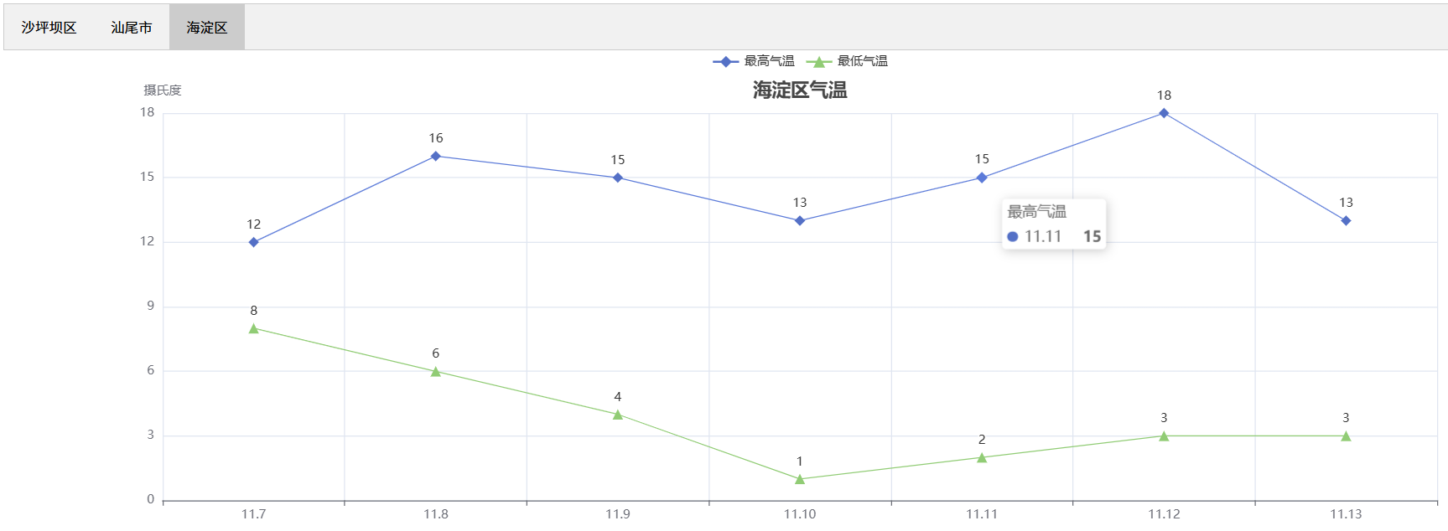
图3.3 气温选项卡图3

- 查阅你所使用手机的官方网站了解最新款手机的价格，参照下图绘制不同型号不同存储空间（不考虑颜色）的价格柱状图。其中X轴为存储空间（类似于下图中的季节）。如某存储空间中并不包含该型号，则设置其为0价格。要求至少包含三款不同的手机型号。
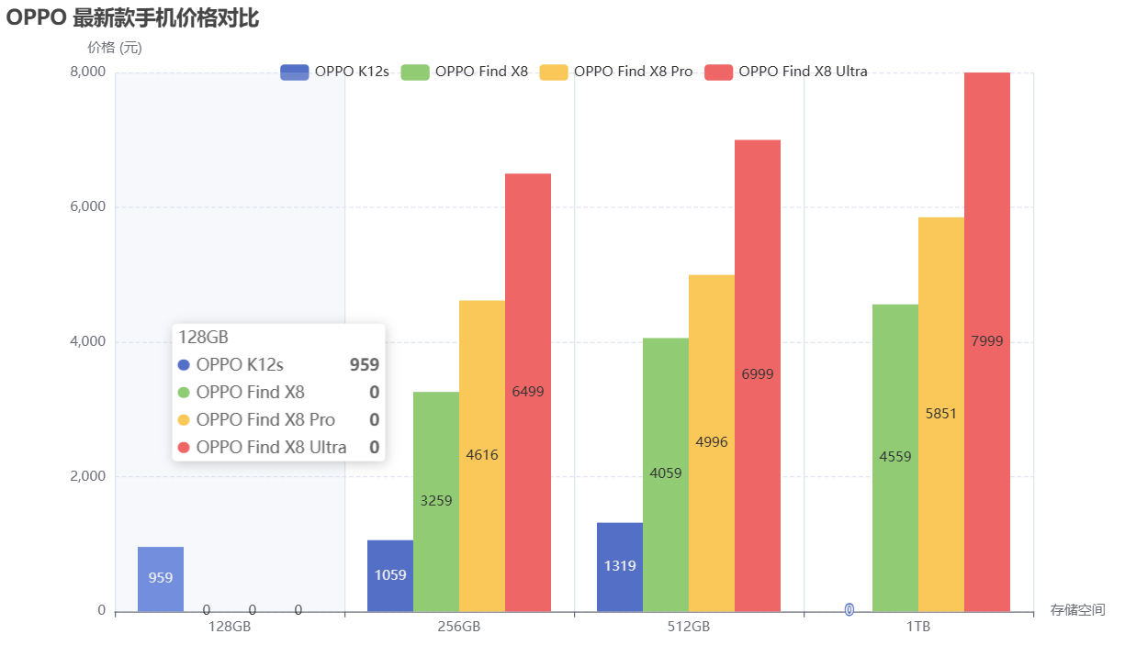
图4 OPPO内存与价格柱形图

- 查阅你所在的省级行政单位每个市级单位的人口，绘制所在省级行政单位的人口统计地图。
这里我显示的是重庆市区县人口：
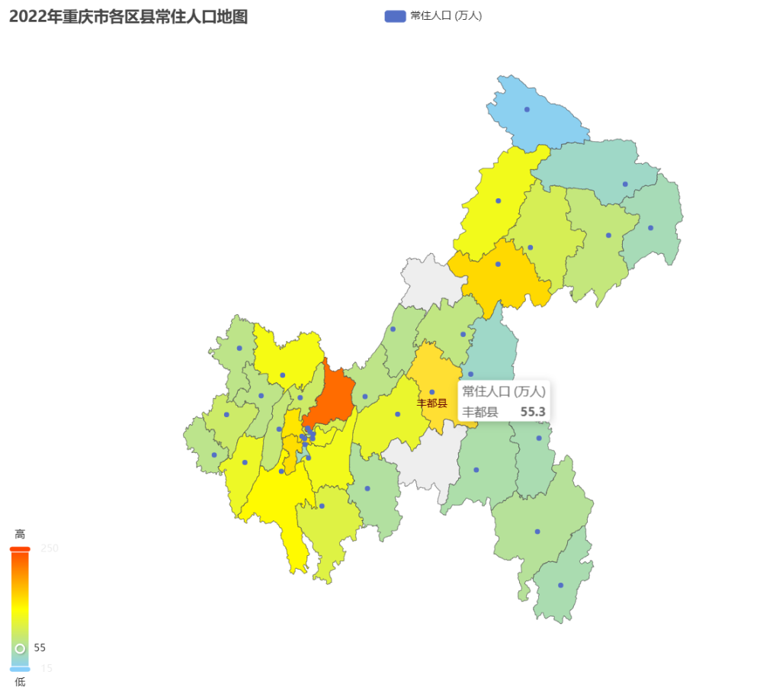
图5 重庆市人口分布图

需要注意的是，我隐藏了每个区县的名字，但鼠标放上去会显示出来，因为重庆很多地方挤在一起全部显示会发生名字重合起来，影响绘图结果。
4、已知虎扑社区上用户注册的时间及人数如下表所示。
注册时间（年） | 人数
2009 | 3095
2010 | 4245
2011 | 6673
2012 | 10701
2013 | 13642
2014 | 31368
2015 | 40949
2016 | 41776
2017 | 56213
2018 | 64143

- 绘制一个说明虎扑社区用户注册时间分布的柱形图
- 柱形图的x轴为注册时间，y轴为用户注册的人数
（3）柱形图的主题风格为ROMANTIC。
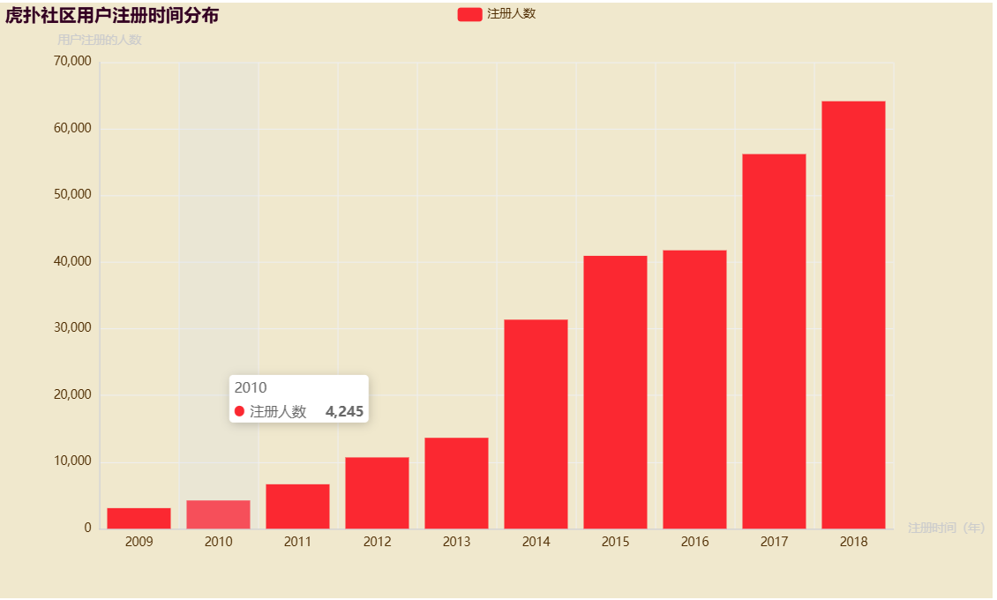
图6 虎扑注册时间与人数柱形图

在这里我默认不显示柱形图里面每一个柱子的数字。

三、思考体会
这个实验全部采用pyecharts完成，这几个小题完成了顺序图，并行图，选项卡图，柱形图，地图等。个人感觉pyecharts比matplotlib更加好用且简洁，图形效果也更好，有非常强大的功能。而且在显示方面pyecharts还可以导出html文件直接显示在默认浏览器上面，上面的小题我都是采用的html观察效果。
虽然实验完成，但中途也有一些小错误，如下是一个 Pyecharts 版本兼容性问题报错：
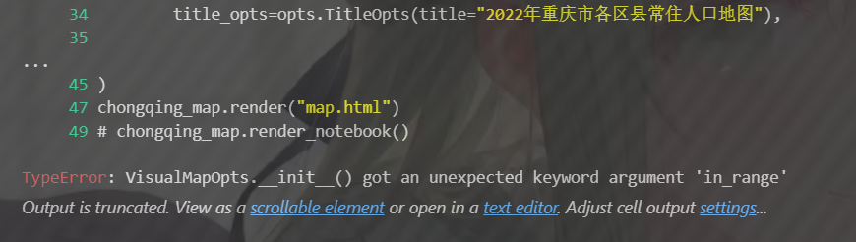
图7 报错不兼容
这表示的是现在版本的pyecharts不认识in_range这个参数，后面发现是因为我的版本太低了，所以我把in_range={"color": ["lightskyblue", "yellow", "orangered"]}改成了range_color=["lightskyblue", "yellow", "orangered"]然后就正常运行了。
还有一个就是在绘制重庆人口地图的时候发现正常显示地名的话区县名字会发生重合，如下：
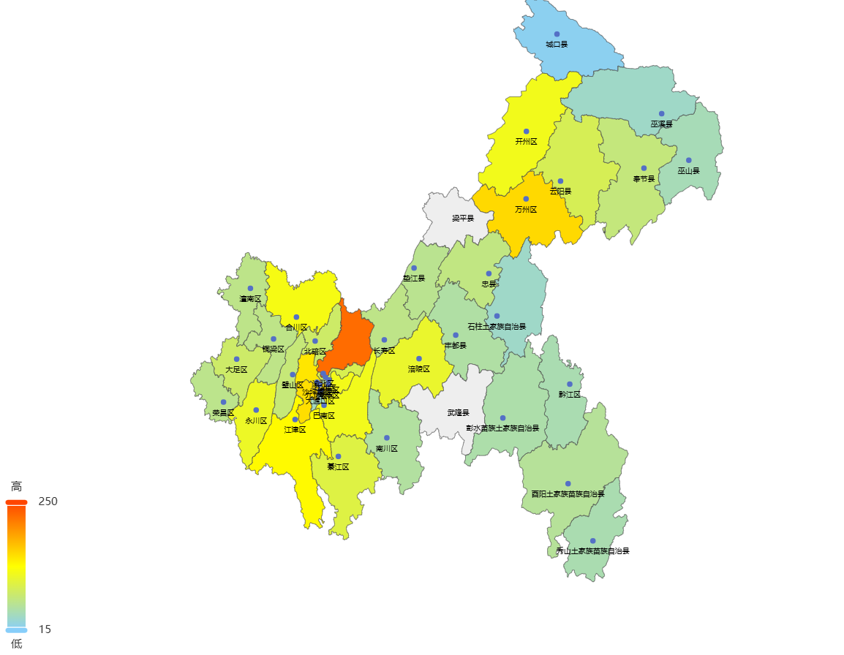
图8 地图地名重合图
然后我就只能让地名不显示出来，鼠标放上去才显示名字和人口，在.add里面添加了代码段label_opts=opts.LabelOpts(is_show=False)，如下：

图9 地图正常图

